Министерство науки и высшего образования Российской Федерации

федеральное государственное автономное образовательное учреждение

высшего образования

«Санкт-Петербургский политехнический университет Петра Великого»

(ФГАОУ ВО «СПбПУ»)

**Институт среднего профессионального образования**

УТВЕРЖДАЮ

Зам. директора по УПР

С.Ю. Назаров________

«____»________20___г.

**ОТЧЕТ**

**по учебной практике (по профилю специальности)**

по профессиональному модулю ПМ.04 «Сопровождение и обслуживание программного обеспечения компьютерных систем»

(код и наименование)

Специальность 09.02.07 «Информационные системы и программирование»

(код и наименование специальности)

Студент(ка) II курса 22919/6 группы

Апальков Сергей Вадимович

(ФИО полностью)

Место прохождения практики: Вычислительный центр Институт среднего профессионального образования, пр. Энгельса д.23

(наименование и адрес организации)

Период прохождения практики

с «24» февраля 2025 г. по «22» марта 2025 г.

Руководитель практики Хисамутдинова А.С.

(подпись) (расшифровка подписи)

Итоговая оценка по практике _____________________

М.П.

Санкт-Петербург

2025 г.

**ЗАДАНИЕ**

**на учебную практику (по профилю специальности)**

по профессиональному модулю ПМ.04 «Сопровождение и обслуживание программного обеспечения компьютерных систем»

(код и наименование)

Специальность 09.02.07 «Информационные системы и программирование»

(код и наименование специальности)

Студент(ка) II курса 22919/6 группы

Апальков Сергей Вадимович

(ФИО полностью)

Место прохождения практики: Вычислительный центр Институт среднего профессионального образования, пр. Энгельса д.23

(наименование и адрес организации)

Период прохождения практики

с «24» февраля 2025 г. по «22» марта 2025 г.

**Виды работ, обязательные для выполнения** (переносится из программы, соответствующего ПМ):

1. Персонализация интегрированной среды разработки Visual Studio
2. Отладка в Visual Studio
3. Обеспечение как качества кода
4. Упаковка приложения
5. Информационная безопасность
6. Обеспечение качества функционирования компьютерных систем

**Индивидуальное задание:** 2

Задание выдал с «24» февраля 2025 г. Хисамутдинова А.С. (подпись) (Ф.И.О.)

Задание получил с «24» февраля 2025 г. Апальков С.В. (подпись) (Ф.И.О.)

СОГЛАСОВАНО

Председатель ПЦК

________/_______________

«_____» _________ 202__ г.

**Министерство науки и высшего образования Российской Федерации**

федеральное государственное автономное образовательное учреждение

высшего образования

«Санкт-Петербургский политехнический университет Петра Великого»

(ФГАОУ ВО «СПбПУ»)

**Институт среднего профессионального образования**

**ДНЕВНИК**

**прохождения учебной практики**

**(по профилю специальности)**

по профессиональному модулю ПМ.04 «Сопровождение и обслуживание программного обеспечения компьютерных систем»

(код и наименование)

Специальность 09.02.07 «Информационные системы и программирование»

(код и наименование специальности)

Студент(ка) II курса 22919/6 группы

Апальков Сергей Вадимович

(ФИО полностью)

Место прохождения практики: Вычислительный центр Институт среднего профессионального образования, пр. Энгельса д.23

(наименование и адрес организации)

Период прохождения практики

с «24» февраля 2025 г. по «22» марта 2025 г.

Руководитель практики Хисамутдинова А.С.

(подпись) (расшифровка подписи)

Итоговая оценка по практике _____________________

М.П.

Санкт-Петербург

2025 г.

**Содержание дневника**

|  |  |  |
| --- | --- | --- |
| Дата | Виды выполненных работ и заданий по программе практики | Подпись руководителя практики |
| **1** | **2** | **3** |
| 24.01.2025 | Настройка меню и панели инструментов |  |
| 25.01.2025 | Настройка меню и панели инструментов  Параметры текстового редактора |  |
| 26.01.2025 | Создание кода и текстового шаблона  Навигация по коду с помощью отладчика |  |
| 27.01.2025 | Навигация по коду с помощью отладчика  Использование точек останова |  |
| 28.01.2025 | Использование точек останова  Управление исключениями с помощью отладчика |  |
| 01.03.2025 | Управление исключениями с помощью отладчика  Использование карт кода для отладки приложений |  |
| 03.03.2025 | Использование карт кода для отладки приложений  Использование файлов дампа |  |
| 04.03.2025 | Использование файлов дампа  Использование средств профилирования |  |
| 05.03.2025 | Использование средств профилирования  Определение потребляемых ресурсов программой |  |
| 06.03.2025 | Определение потребляемых ресурсов программой  Тестирование в Visual Studio |  |
| 07.03.2025 | Документирование кода с помощью XML-комментариев  Изменение кода в соответствии с соглашением о кодировании |  |
| 10.03.2025 | Изменение кода в соответствии с соглашением о кодировании  Анализ качества кода |  |
| 11.03.2025 | Анализ качества кода  Технологические подходы программирования |  |
| 12.03.2025 | Технологические подходы программирования  Методология программирования |  |
| 13.03.2025 | Методология программирования  Информационные технологии проектирования информационных систем. XML. |  |
| 14.03.2025 | Информационные технологии проектирования информационных систем. XML.  Информационные технологии проектирования информационных систем. Photoshop. |  |
| 15.03.2025 | Упаковка классического приложения вручную  Упаковка приложения с помощью Visual Studio Package Installer |  |
| 17.03.2025 | Упаковка классического приложения вручную  Упаковка приложения с помощью Visual Studio Package Installer |  |
| 18.03.2025 | Установка операционной системы Ubuntu |  |
| 19.03.2025 | Безопасность информационных систем. Симметричные шифры.  Безопасность информационных систем. Биометрические системы контроля доступа. |  |
| 20.03.2025 | Безопасность информационных систем. Системы защиты от копирования.  Безопасность информационных систем. Хеш функции и цифровые подписи. Контроль целостности информации. |  |
| 21.03.2025 | Задание в Packet Tracer |  |
| 22.03.2025 | Исследование искусственного интеллекта  Сдача отчета |  |

Содержание

Введение 7

Настройка внешнего вида и функциональности среды разработки в Visual Studio 8

Отладка в Visual Studio 22

Обеспечение качества кода 29

Работа с реестром OC Windows 32

Тестирование приложения 34

Введение

Настройка внешнего вида и функциональности среды разработки в Visual Studio

Задание:

1.1 В параметрах для выбранного языка программирования изменить параметры форматирования для вставки. Найти код в интернете для выбранного языка и вставить в программу при разных значениях.

Продемонстрировать автоматическое формирование кода при вводе } и ; убрать автоматическое форматирование.

Во вкладке «форматирование» - «интервал» продемонстрировать изменение форматирования при установлении/снятии флагов.

1.2 Отображение нумерации строк изменить и продемонстрировать.

1. Изменить параметр всплывающей подсказки в среде
2. Изменить параметр текста среды
3. Изменить параметр номера строки в текстовом редакторе
4. Изменить параметр обычного текста в текстовом редакторе
5. Изменить параметр комментарий в текстовом редакторе
6. Изменить параметр строк в текстовом редакторе
7. Изменить параметр чисел в текстовом редакторе

1.3 Создать свою панель инструментов, назвать ее своей Фамилией. Разместить на ней несколько команд. Создать горячие клавиши.

1.4 В меню «вид» -> «другие окна» добавить несколько окон. Сделать свой макет, назвать своей фамилией. Продемонстрировать переключение между макетами и управление макетами.

1.5 С помощью меню «Импорт и экспорт параметров»

* Экспортировать настройки
* Сбросить настройки
* Импортировать выполненные ранее настройки

1.1 Параметры текстового редактора

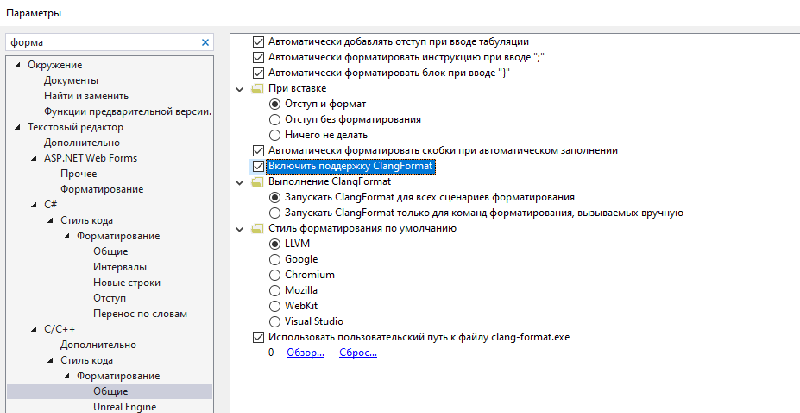

Рисунок 1 - Автоматическое форматирование включено

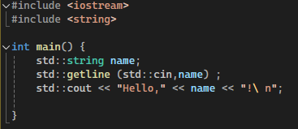

Рисунок 2 - Автоматическое форматирование включено

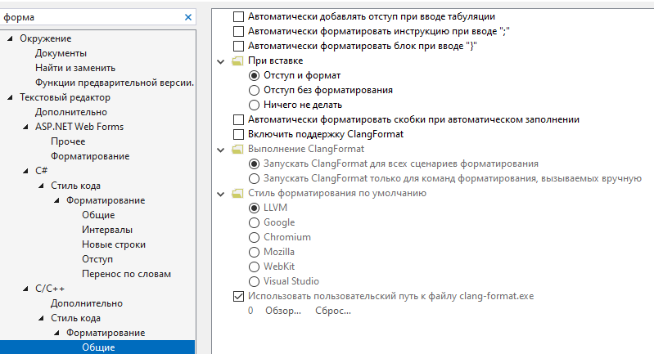

Рисунок 3 - Автоматическое форматирование выключено

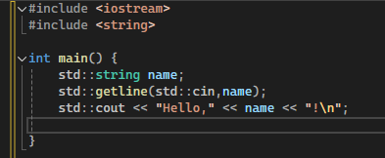

Рисунок 4 - Автоматическое форматирование выключено

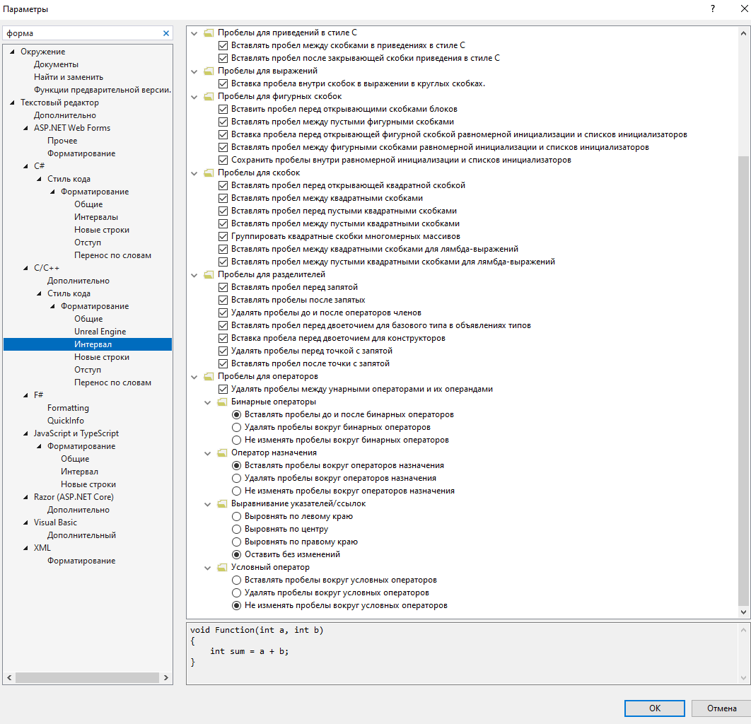

Рисунок 5 – Установление флажков



Рисунок 6 – Установление флажков

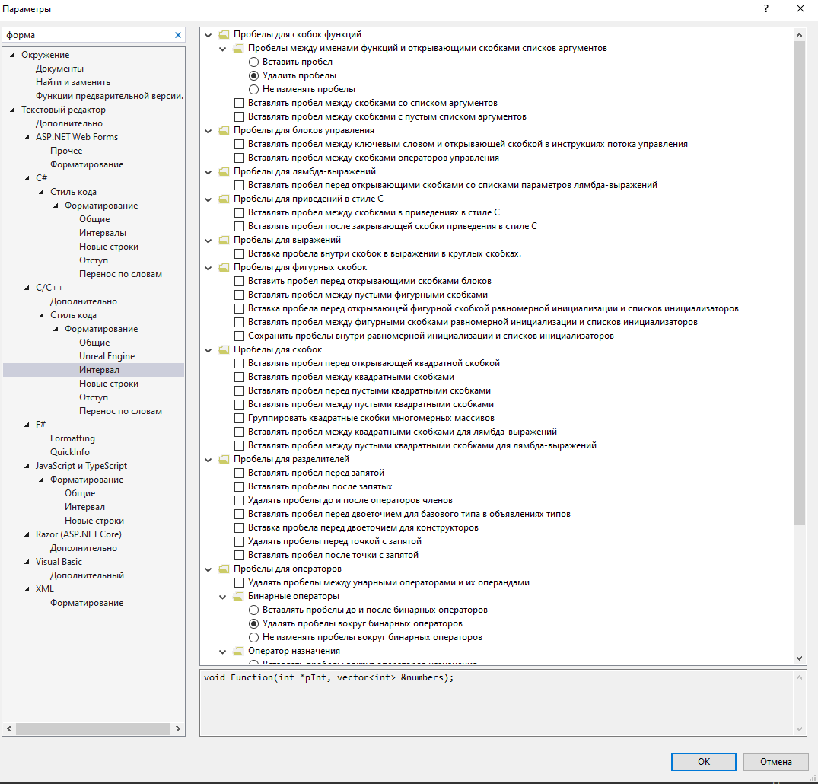

Рисунок 7 - Снятие флажков

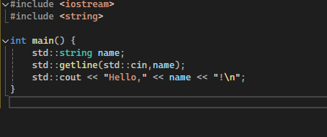

Рисунок 8 - Снятие флажков

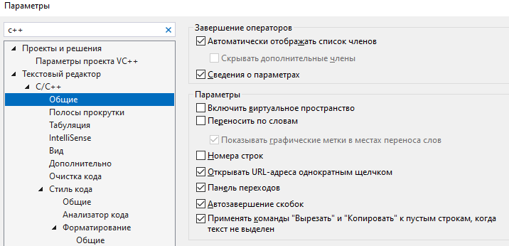

Рисунок 9 - Нумерация строк выключено

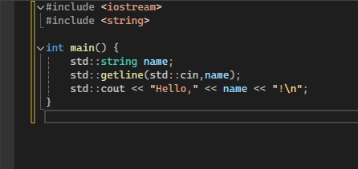

Рисунок 10 - Нумерация строк выключено

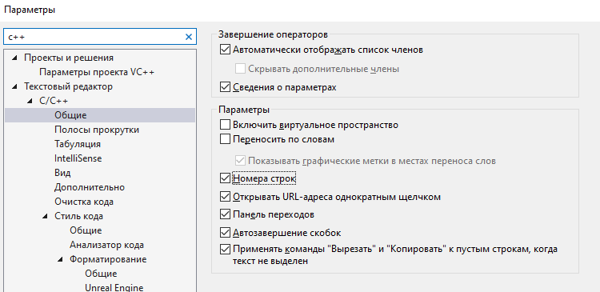

Рисунок 11 – Нумерация строк включено

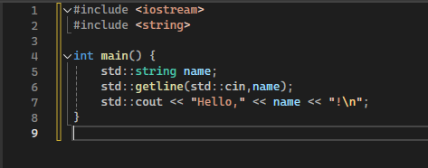

Рисунок 12 - Нумерация строк выключено

1.2 Изменение шрифтов и цветов

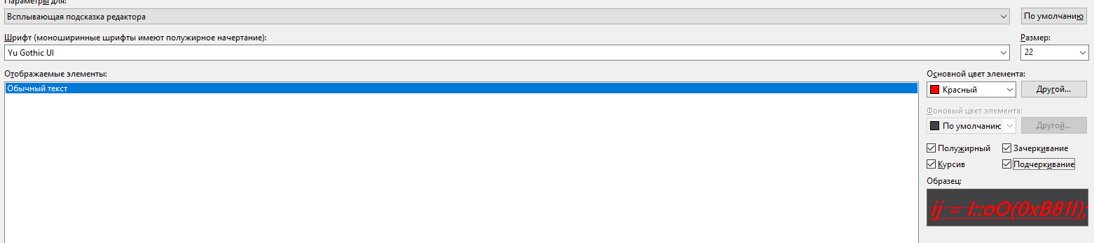

Рисунок 13 - Изменение параметра всплывающей подсказки в среде

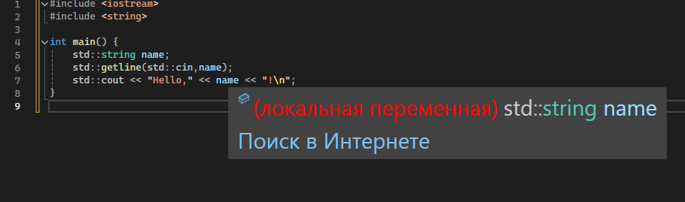

Рисунок 14 - Изменение параметра всплывающей подсказки в среде

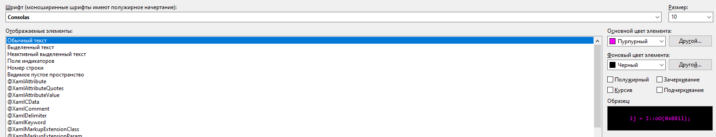

Рисунок 15 - Изменение обычного параметра текста среды

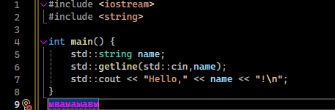

Рисунок 16 - Изменение обычного параметра текста среды

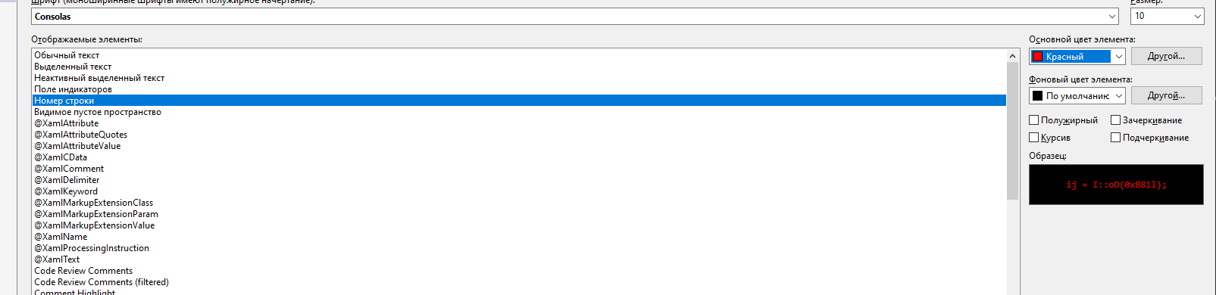

Рисунок 17 - Изменение параметра номера строки в текстовом редакторе

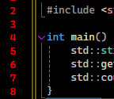

Рисунок 18 - Номера строк

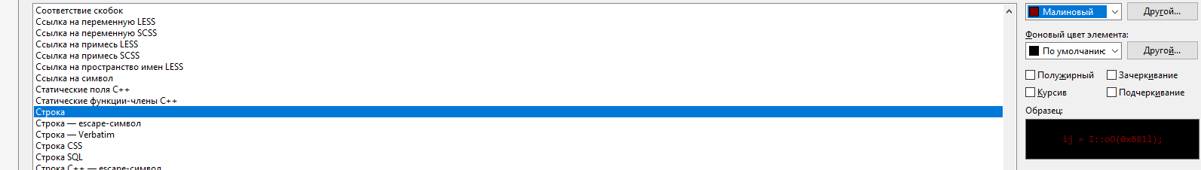

Рисунок 19 - Изменение параметра строк в текстовом редакторе

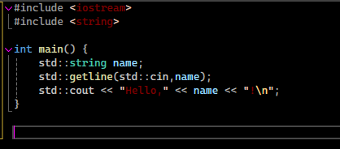

Рисунок 20 - Цвет строки поменялся

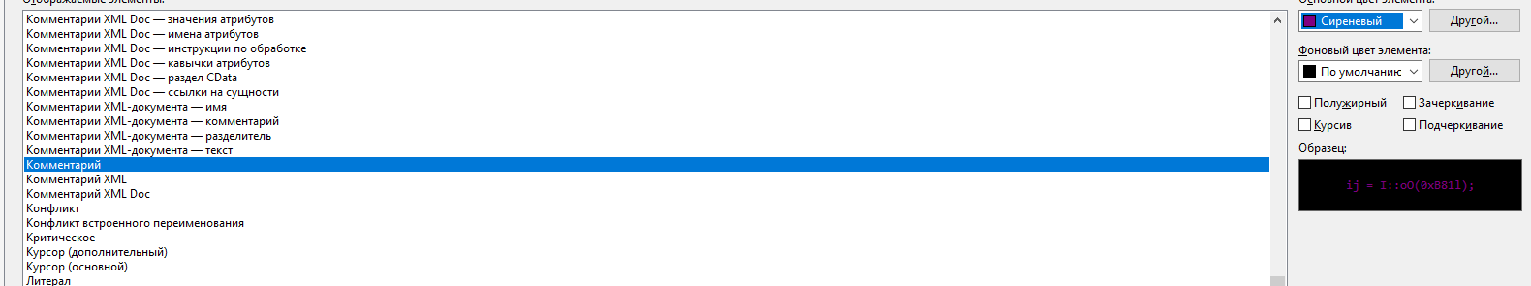

Рисунок 21 - Изменение параметра комментарий в текстовом редакторе



Рисунок 22 - Комментарий поменялся

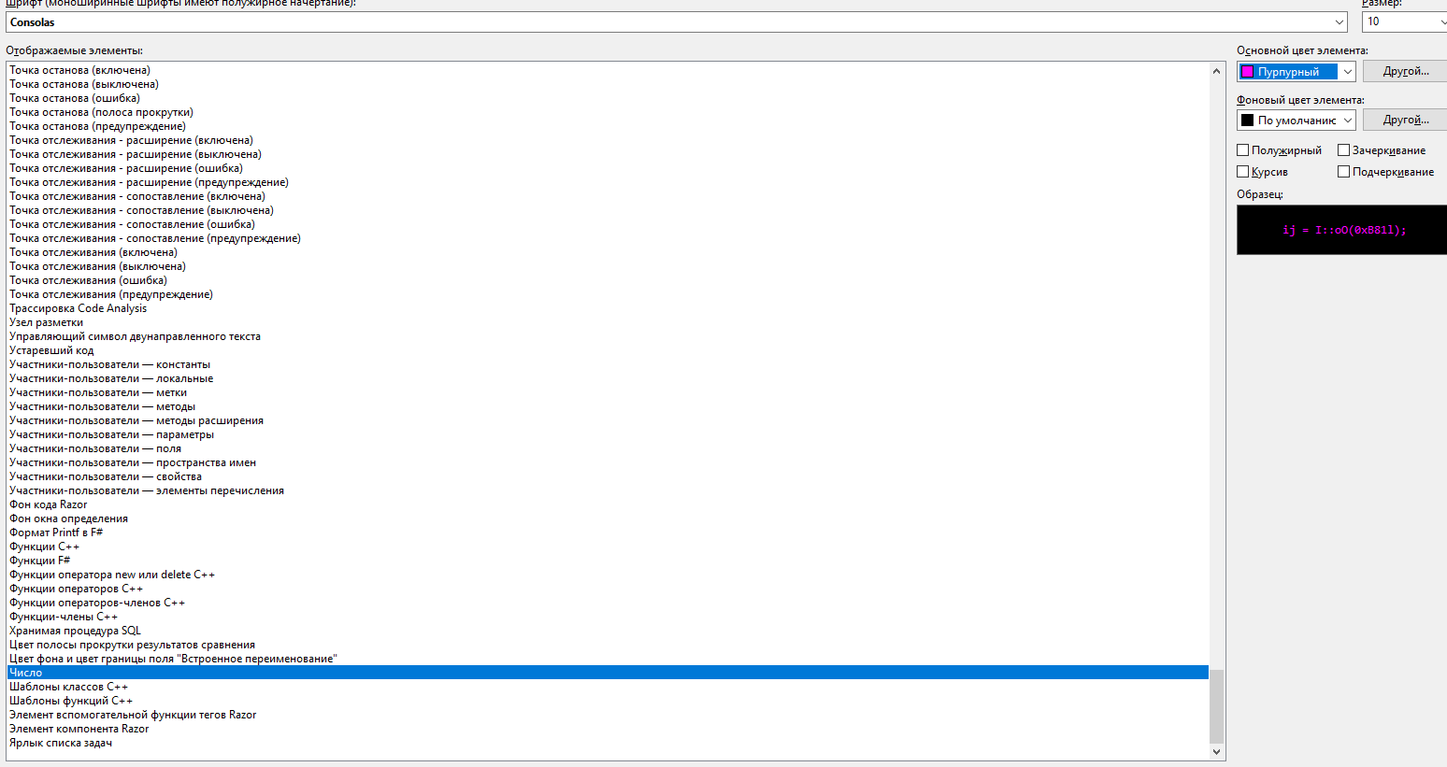

Рисунок 23 - Изменение параметра чисел в текстовом редакторе

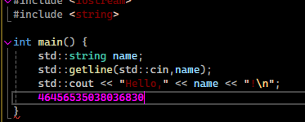

Рисунок 24 - Числа поменялись

1.3 Настройка меню и панели инструментов

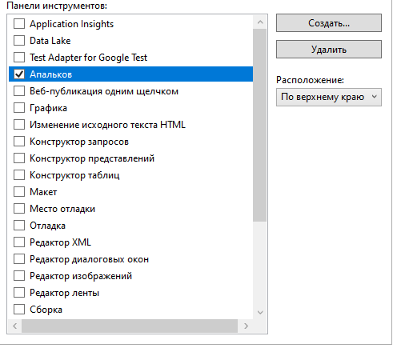

Рисунок 25 - Создание своей панели инструментов

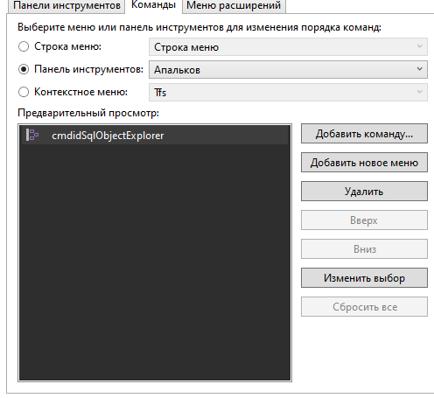

Рисунок 26 - Разместил команду в свою панель инструментов

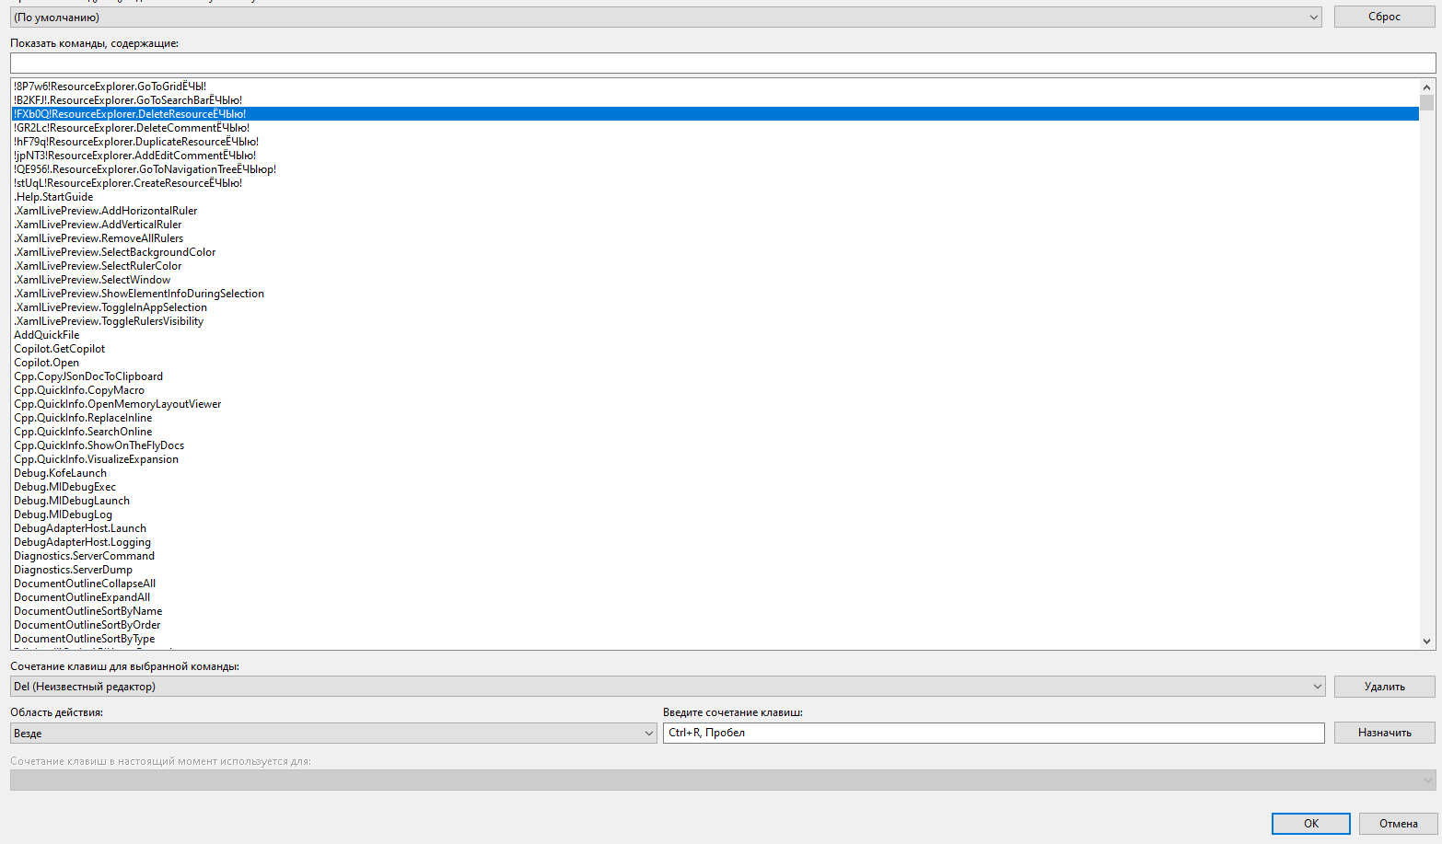

Рисунок 27 - Создал горячие клавиши

1.4 Настройка макетов окон

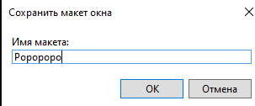

Рисунок 28 - Создание макета окон

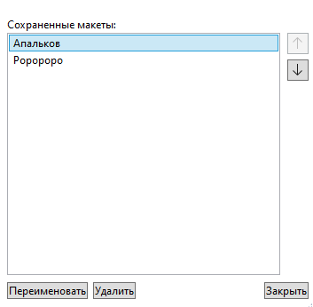

Рисунок 29 - Управление макетами окон

1.5 Экспорт настроек

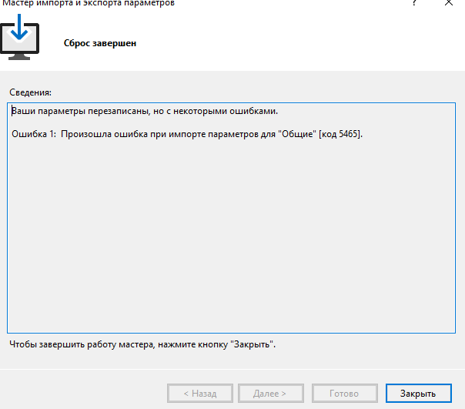

Рисунок 30 - Сброс настроек

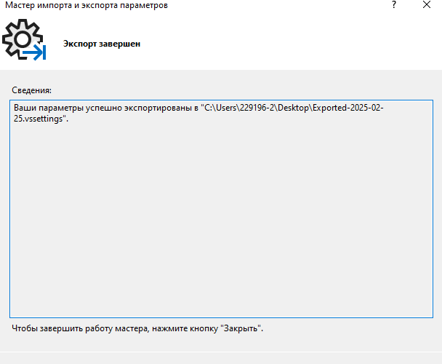

Рисунок 31 - Экспорт настроек

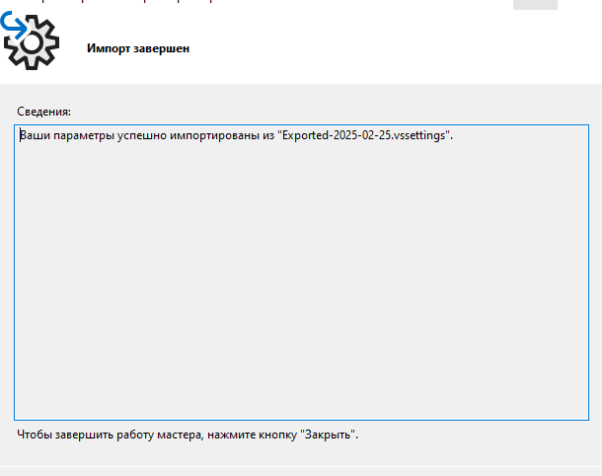

Рисунок 32 - Импорт настроек

Отладка в Visual Studio

Задание:

2.1. Навигация по коду с помощью отладчика

1. Запустить проект
2. Установить точку остановки
3. Пройти программу по шагам
4. В цикле выполнить «точку останова с условием»
5. Исследовать изменения переменных в окнах "Видимые" и "Локальные"
6. Продемонстрировать работу «Контрольных значений» и «Быстрой проверки»

* Все этапы работы зафиксировать в отчете

2.2. Управление исключениями с помощью отладчика

1. Изменить код, добавив в него исключение и обработчик исключения
2. Настроить отладчика для прерывания выполнения при создании исключения (Отладка-Окна-Параметры исключений (только когда код запущен!))
3. Продемонстрировать работу отладчика

2.3. Использование средств профилирования

1. Оценить использование памяти
2. Оценить использование ЦП

2.4. Определение времени работы функций программным способом

Проанализируйте результаты работы функций clock и time

Вывод: функция clock направлена на время процессора а time на реальное.

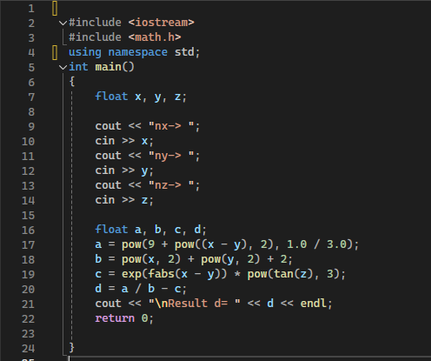

Рисунок 33 - Начальный код

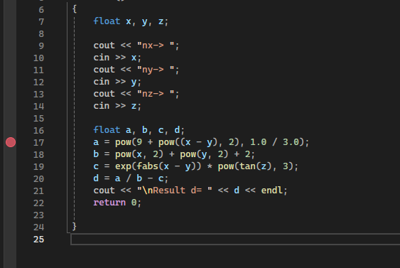

Рисунок 34 - Точка остановки

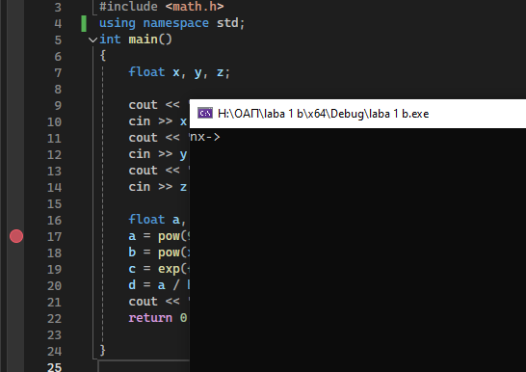

Рисунок 35 - Запускаем программу через отладчик

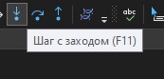

Рисунок 36 - Проверяем шаг за шагом

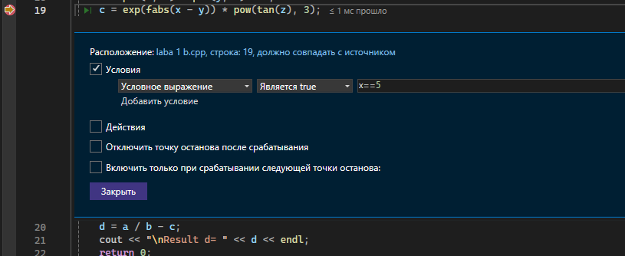

37 - Задаем точку останова с условием в цикле

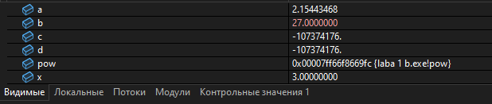

Рисунок 38 - Видимые переменные

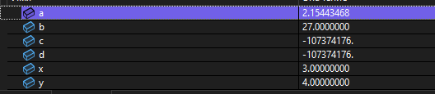

Рисунок 39 - Локальные переменные

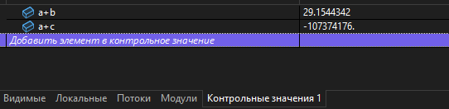

Рисунок 40 - Контрольные значения

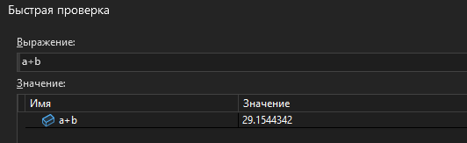

Рисунок 41 - Быстрая проверка

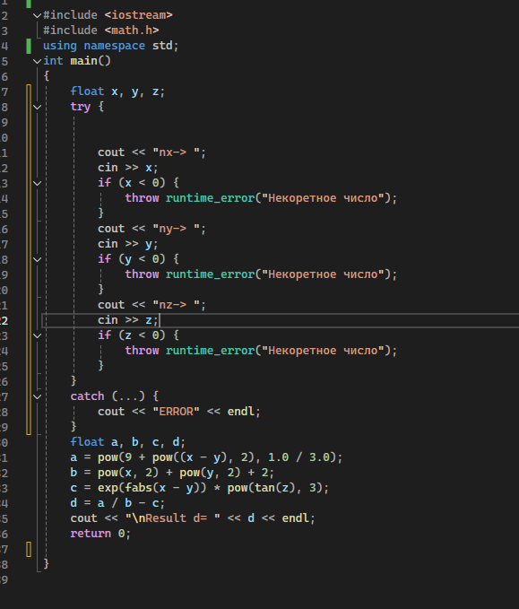

Рисунок 42 - Код с исключением и обработчиком исключения

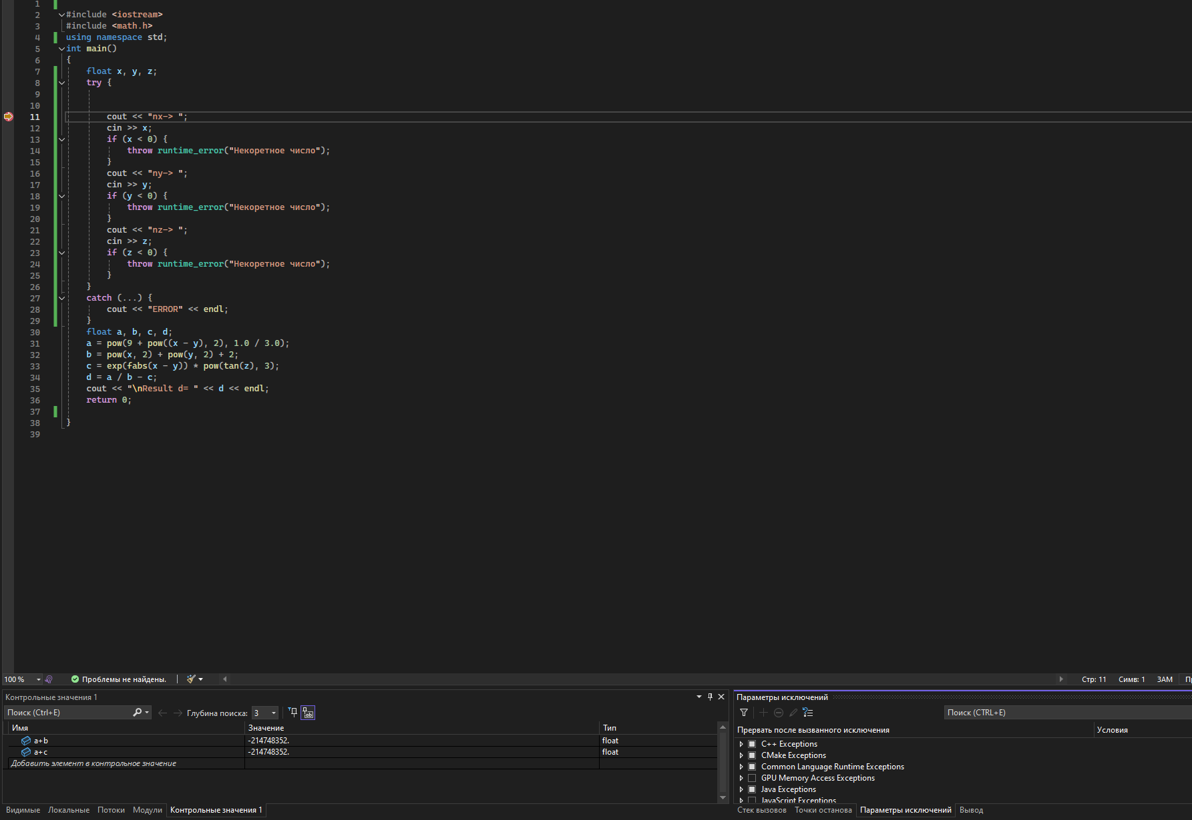

Рисунок 43 - Настроить отладчика для прерывания выполнения при создании исключения

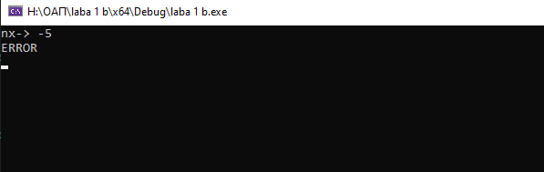

Рисунок 44 - Работа отладчика

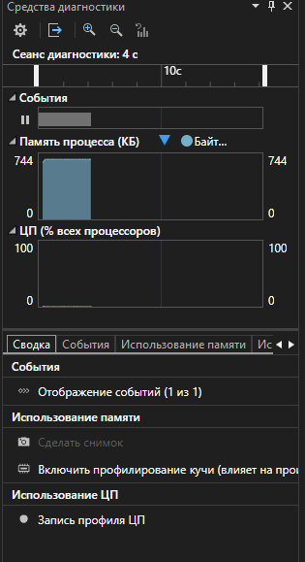

Рисунок 45 - Использование памяти и ЦП

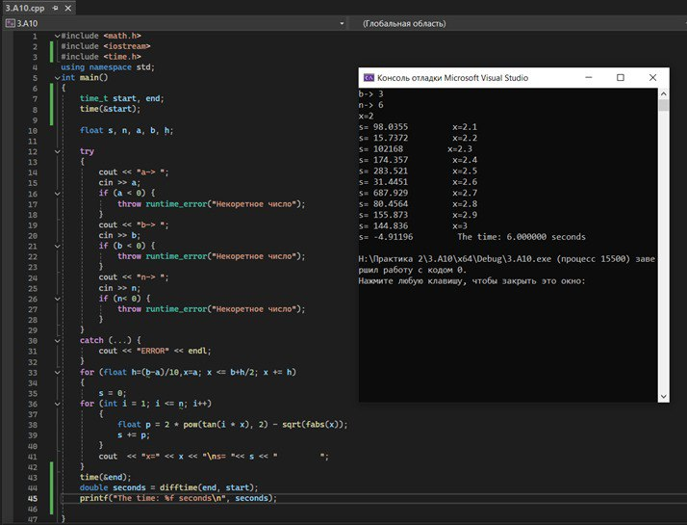

Рисунок 46 - Работа time

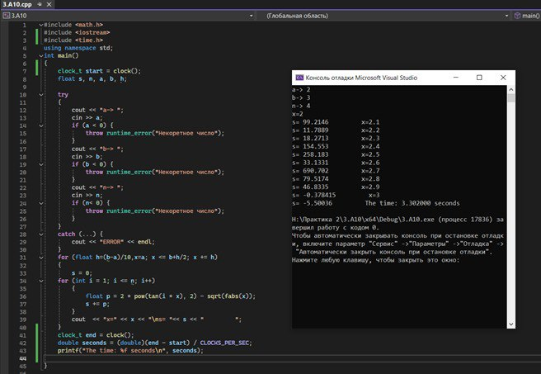

Рисунок 47 - Работа clock

Вывод: функция clock направлена на время процессора а time на реальное.

Обеспечение качества кода

Задание:

3.1 Самодокументируемый код

1. Создать проект, состоящий минимум из 5 функций, которые выполняли бы разные задачи
2. Добавить XML-комментарии для всех функций, используя разные теги. Выписать каждый тег и описать, для чего он нужен
3. Продемонстрировать всплывающую подсказку при вводе данной функции

3.2 Соглашение о кодирование

* Отредактировать код на C# в соответствии с соглашением о кодировании:
* Указать, какие пункты из соглашения были соблюдены при редактировании

3.3 Анализ качества кода

1. Для программы рассчитать метрики Джилба
2. Сделать выводы

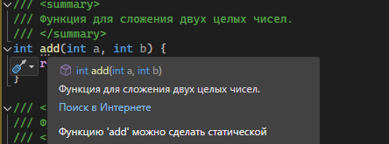

Рисунок 48 - Сложение двух целых чисел

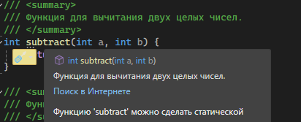

Рисунок 49 - Вычитание двух целых чисел

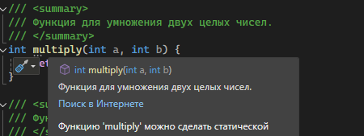

Рисунок 50 - Умножение двух целых чисел

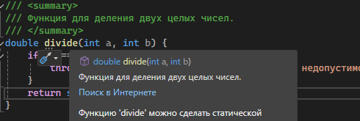

Рисунок 51 - Деление двух целых чисел

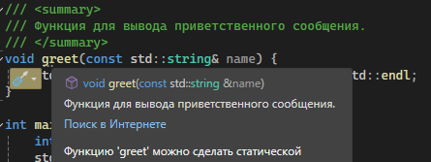

Рисунок 52 - Вывод приветственного сообщения

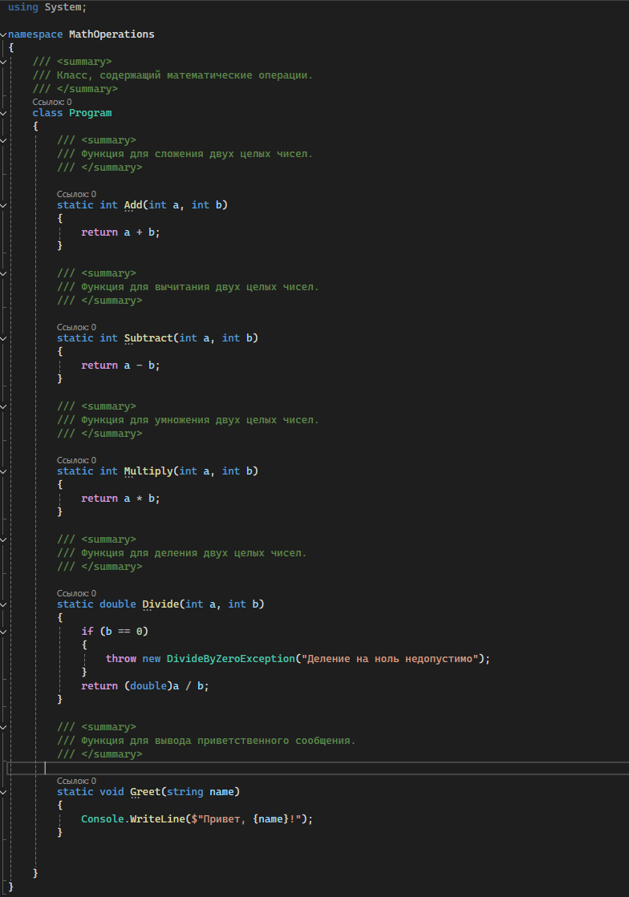

Рисунок 53 - Отредактированный код на c#

Код написан в соответствии с соглашением о кодировании, так как все имена переменных соответствуют их прямому назначению при выполнении программы, скобки открываются и закрываются на одном уровне, для обеспечения комфортной ориентировки по коду, а названия начинаются с заглавной буквы.

|  |  |  |
| --- | --- | --- |
| Операторы, операции | Номера строк | Количество повторений |
| include | 1-2 | 2 |
| {} | 7-9, 14-16, 21-23, 28-31, 29-33, 38-40 | 6 |
| cout | 39 | 1 |
| void | 38 | 1 |
| ; | 8, 15, 22, 30, 32, 39 | 6 |
| if | 29 | 1 |
| int | 7, 14, 21 | 3 |
| double | 28 | 1 |

Вывод: сложность программы равна 1/21, число получилось маленькое так как сам код не сложный.

Работа с реестром OC Windows

Задание:

1. Создать программу WindowsForms
2. Используя системный реестр сохранить пользовательские изменения свойств программы (цвет фона, введенный текст, размер окна)
3. Проверить сохранение данного свойства при перезапуске программы

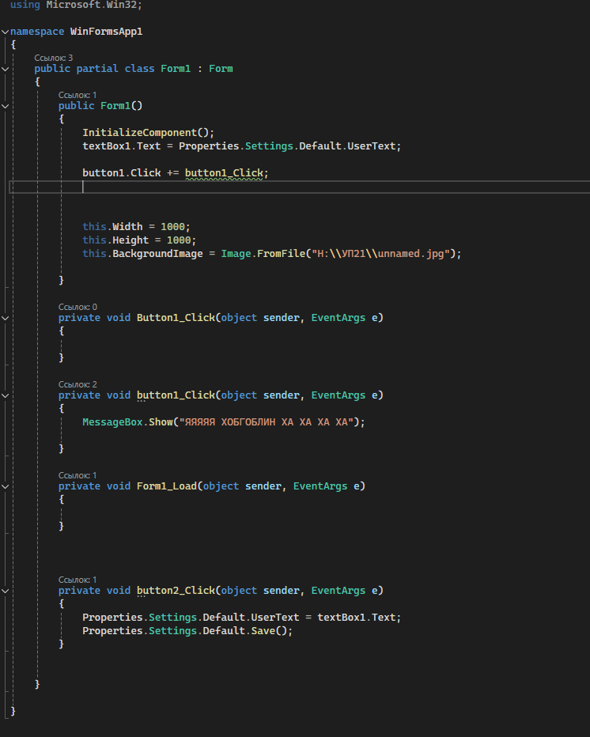

Рисунок 54 - Программа WindowsForms

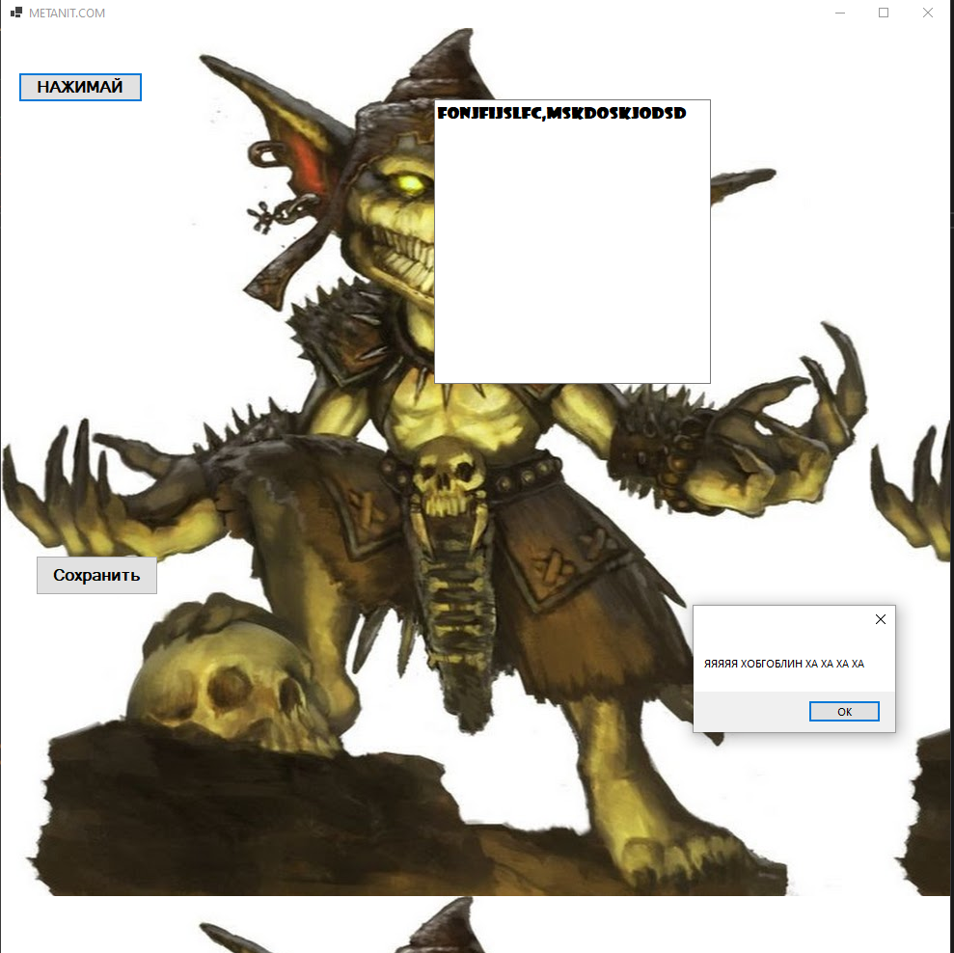

Рисунок 55 - Окно WindowsForms после перезапуска

Тестирование приложения

Задание:

* Разработать программу по примеру
* Для своей программы создать проект UnitTestsProject
* Создать 10 функций тестирования
* Запустить тесты и продемонстрировать успешное тестирование

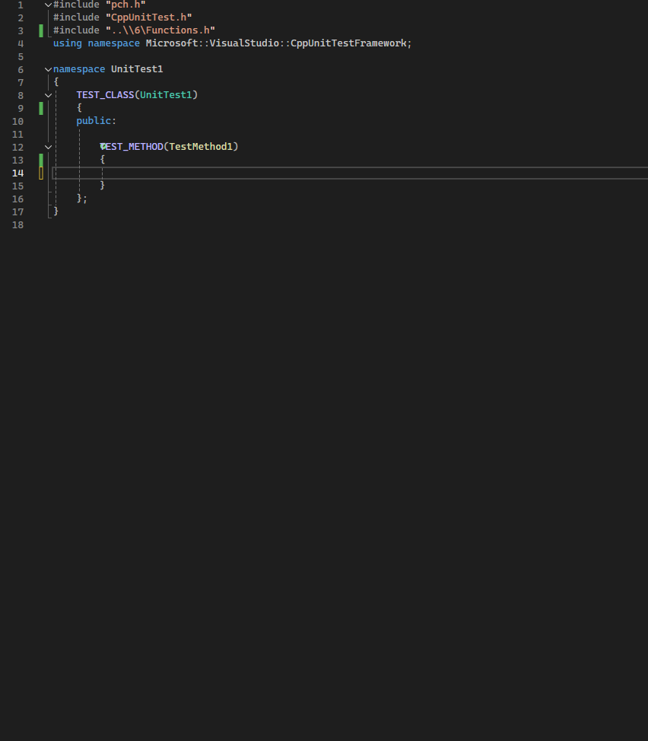

Рисунок 56 - Программа

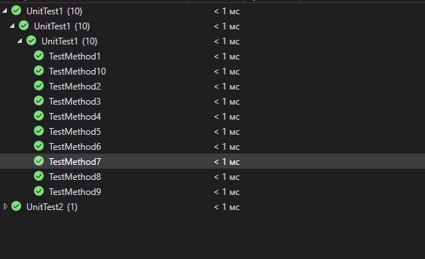

Рисунок 57 - 10 функций тестирования

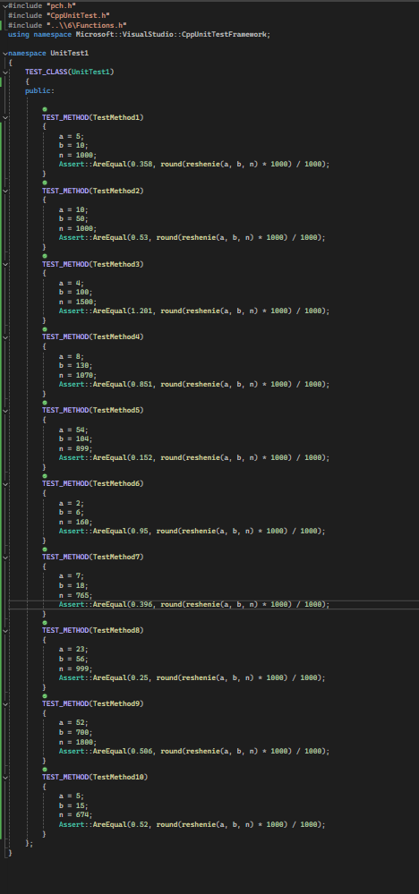

Рисунок 58 - Функции

Работа с репозиторием

7.1 Работа с репозиторием Веб

1. Зарегистрироваться на github.com (для работы использовать Chromium если нет браузера Хром)
2. Создать свой репозиторий
3. Пройти по шагам инструкцию «Hello world»

7.2 Работа с репозиторием на ПК

1. Загрузить и установить <https://git-scm.com/download/win>
2. Выполнить настройку Git
3. Изучить команды git bash, выписать основные. Используя эти команды, загрузить в репозиторий проект с компьютера.
4. Изменить или дополнить проект
5. Выполнить загрузку в репозиторий измененной версии проекта
6. Разобраться с файлом git ignore. Добавить в него названия или расширение любых файлов и продемонстрировать, что при попытке добавления их в репозиторий, они игнорируются.

7.3 Совместная работа

Задание:

* Создается один рабочий файл в ветке main
* Каждый участник делает свою ветку от ветки main последней версии
* Выполняются изменения каждым участником параллельно в своей ветке
* По очереди каждый участник сливает измененный файл в main, при этом решая конфликтные ситуации

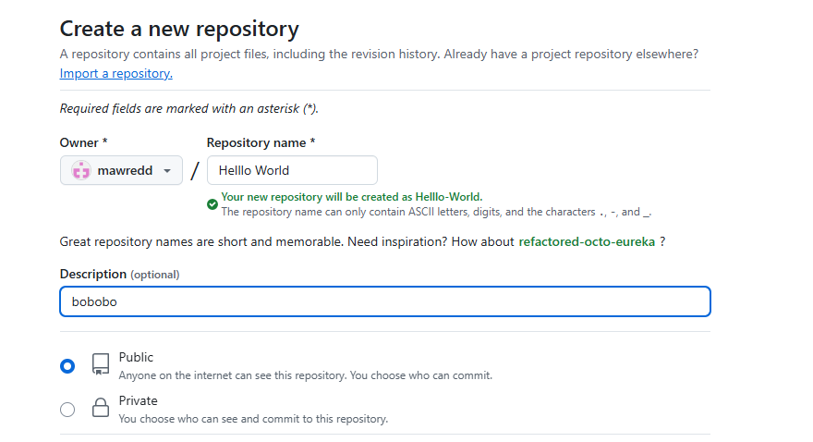

Рисунок 59 - Создание репозитория

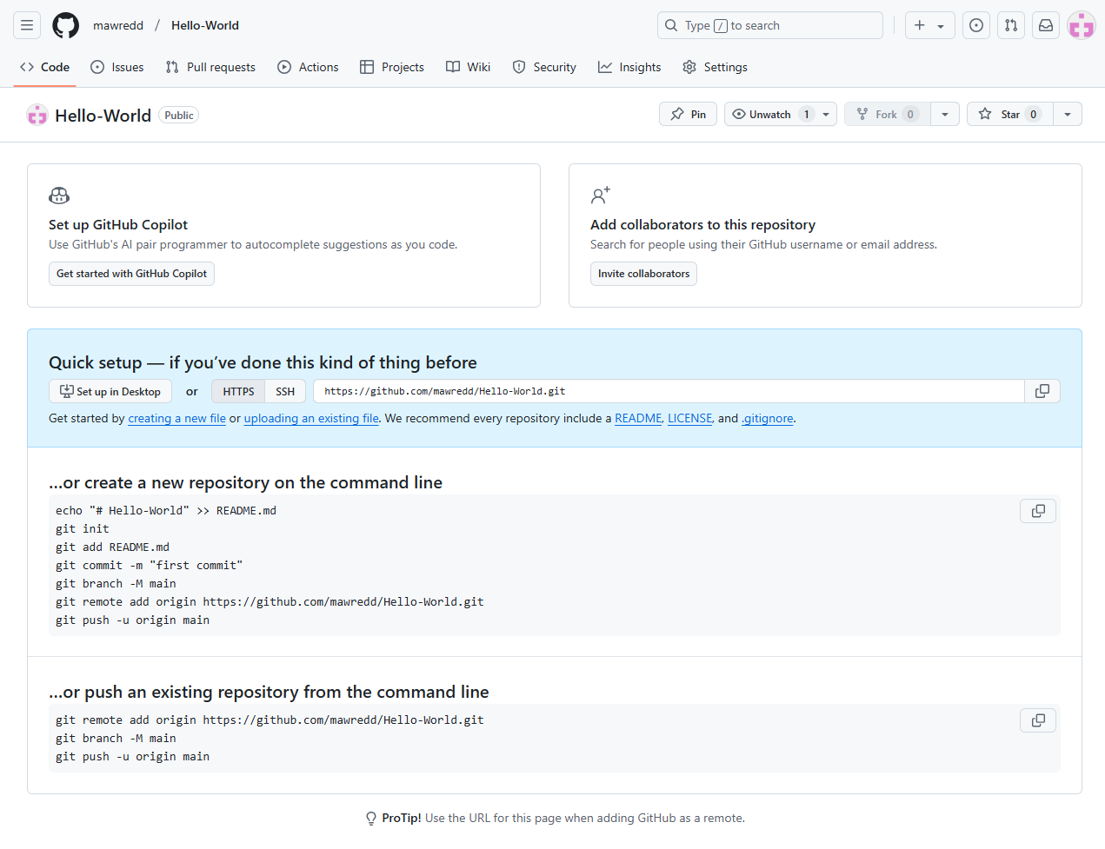

Рисунок 60 - Репозиторий

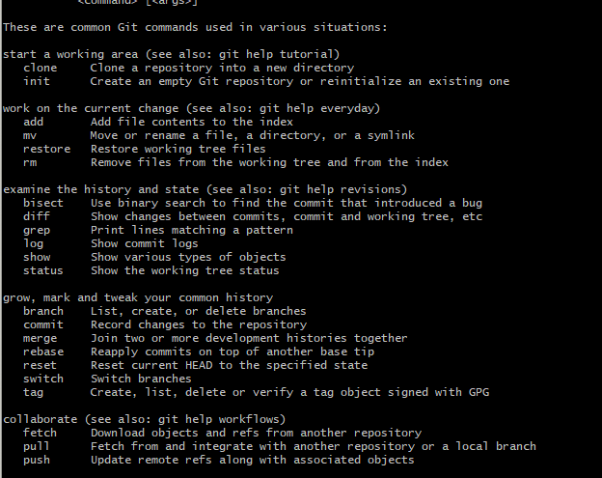

Рисунок 61 - Основные команды

**АТТЕСТАЦИОННЫЙ ЛИСТ**

**ПО УЧЕБНОЙ ПРАКТИКЕ**

по профессиональному модулю ПМ.04 «Сопровождение и обслуживание программного обеспечения компьютерных систем»

(код и наименование)

Специальность 09.02.07 «Информационные системы и программирование»

(код и наименование специальности)

Студент(ка)  II  курса  22919/6     группы

    Апальков Сергей Вадимович

(ФИО полностью)

Место прохождения практики: Вычислительный центр Институт среднего профессионального образования, пр. Энгельса д.23

(наименование и адрес организации)

Период прохождения практики

с «24» февраля 2025 г. по «22» марта 2025 г.

**Виды и качество выполнения работ**

|  |  |  |
| --- | --- | --- |
| **Виды выполненных работ обучающимся**  **во время практики** | **Объем работ, час.** | **Качество выполнения работ (оценка по пятибалльной системе)** |
| **Тема 1** Персонализация интегрированной среды разработки Visual Studio | 16 |  |
| **Тема 2** Отладка в Visual Studio | 28 |  |
| **Тема 3** Обеспечение качества кода | 36 |  |
| **Тема 4** Упаковка приложения | 12 |  |
| **Тема 5** Информационная безопасность | 24 |  |
| **Тема 6** Обеспечение качества функционирования компьютерных систем | 28 |  |

**Характеристика учебной/профессиональной деятельности обучающегося во время учебной практики (по профилю специальности):**

Общие и профессиональные компетенции, предусмотренные программой практики, *освоены* ***/*** *не освоены*.

(нужное подчеркнуть)

Итоговая оценка по практике _________________________________________

Руководитель практики  Хисамутдинова А.С. _____________

(Ф.И.О.) (подпись)

Дата «22» марта 2025 г.